Модель планера

с импульсным стартом для полётов

на продолжительность

в помещении.

В.П.Барабанов
педагог дополнительного образования
МБОУДО «станция юных техников г.Йошкар-Ола»

Пояснительная записка.

В технических кружках авиамодельного направления изготавливается множество летающих моделей различных категорий и классов. Как правило, основные запуски моделей проводятся на открытом воздухе.
Применительно к нашей местности, когда для полётов очень мало времени, в силу часто не очень «лётной» погоды. В кружках стали строить модели, которые можно запускать в спортивном зале и проводить с такими моделями увлекательные соревнования.
Чертежей таких моделей, на просторах интернета,великое множество. Только иные сложны в изготовлении и требуют дорогостоящих материалов, другие, наоборот, отталкивают « кажущейся» простотой и неказистостью.
В нашем клубе, опираясь на опыт постройки и доступную информацию, была разработана модель с импульсным стартом для полётов на продолжительность именно в закрытом помещении.

Цель разработки такого планера - доступность в изготовлении и приобретении материалов, из которых построена модель. Понятной и не сложной регулировкой модели, надёжностью в эксплуатации.

Данная методическая разработка предназначена для проведения занятий по техническому творчеству руководителями кружков и объединений авиамодельной направленности, и детям, решившим построить хорошо летающую модель.
Модель не сложна в изготовлении, хотя новичку, не имеющему опыта, постройки моделей без консультаций специалистов будет далеко не просто.

Материалы: Рейки из бальзы или липы, пенопласт (потолочные пластины), изолента или пластилин (для загрузки модели).
Инструменты: Канцелярский нож, наждачная бумага, линейка, гелиевая ручка (для разметки по пенопласту), шило, деревянные шпажки. Клей «Титан», «Мастер», «Космофен»,

Оборудование и приспособления: доска для резки деталей, приспособление для вышкуривания углов, малый сверлильный станок.
Постройка модели:

Фюзеляж модели изготовлен из древесины бальзы, средней плотности, примерно 0,15г/см³. Рейка-фюзеляж имеет длину 250 мм и толщину 4 мм. Ширина рейки переменная, от 12мм в носике до 4 мм в хвостовой части.

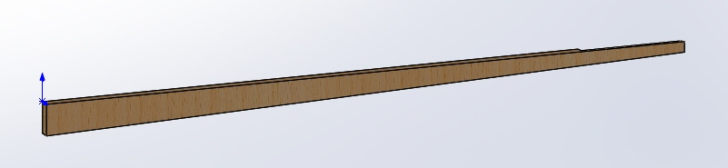

Крыло модели изготовлено с применением древесины бальзы так же как фюзеляж средней плотности, примерно 0,15г/см³ и потолочной плитки.
Вырезается две пластины бальзы длиной 130 мм и толщиной 2 мм. Ширина пластин так же переменная.От 25 мм с одной стороны до 10 мм с другой стороны. Пластина по передней части всего размаха стачивается на конус. На длине 6 мм с толщины 2 мм стачивается до 0,5 мм.

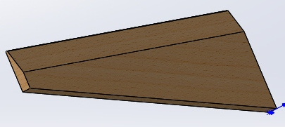

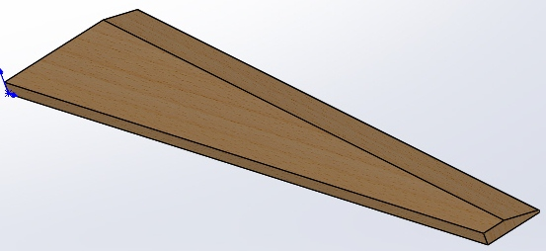

Из потолочной плитки вырезаются пластины длиной 125 мм и шириной 40мм. После вырезания пластины обрабатываются по толщине. После обработки получается в сечении трапециевидная пластина от 2 мм до 1мм.

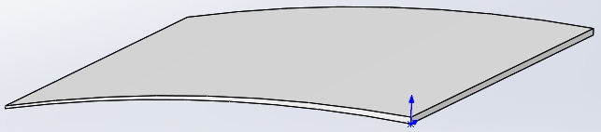

С широкой стороны бальзовых пластин делается скос примерно 10 градусов, и склеенные половинки будут выглядеть так:
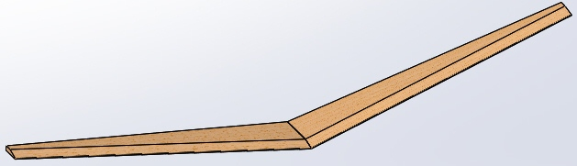

Для сборки крыла из бальзы толщиной 4 мм нужно изготовить пилондлиной 24 мм и высотой 10 мм. Слои древесины должны располагаться вертикально,чтобыпри возможных неудачных посадках, пилон не ломался по слоям древесины, и крыло не отделялось от фюзеляжа.

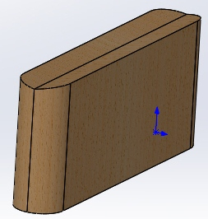

После изготовления всех деталей крыла производится сборка. Собранное крыло будет выглядеть следующим образом:
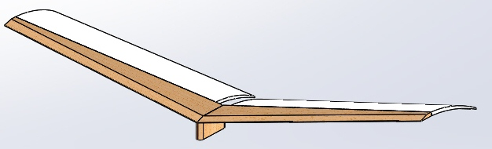

Киль и стабилизатор модели изготовлены из лёгкой бальзы и окантованы по периметру жёсткой бальзой. Такая конструкция нужна для того, чтобы кромки киля и стабилизатора не сминались при посадках или ударах о препятствия. Так как лучший вариант изготовления киля и стабилизатора толщиной всего 0,5-0,6 мм.
Хотя вариант более простого изготовления стабилизатора и киля из бальзы толщиной 1 мм так же не исключается.
Размах стабилизатора 80 мм ширина в центральной части 30 мм, а на концах 20 мм.
Киль изготавливается так же из бальзы и составляет по площади половину площади стабилизатора.
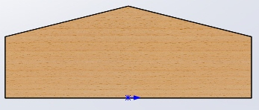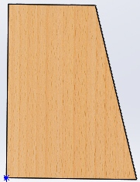

После изготовления всех деталей проводится сборка всех деталей и получается летающая модель:

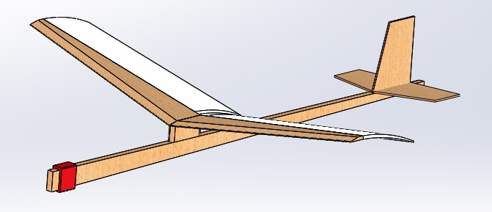
Модель почти готова к полётам. Требуется только провести её балансировку, скорректировать углы атаки половинок крыльев и устранить перекосы. Центр тяжести модели должен располагаться на середине крыла. Это достигается прибавлением или наоборот, уменьшением груза на носике. В нашем случае - это обыкновенная изоляционная лента. Она наматывается на носовую часть рейки-фюзеляжа, изначально с избытком. Затем убирается при настройке полёта модели.
На чертеже, при виде спереди заметно, что стабилизатор приклеен под наклоном. Это не ошибка, это сделано для того, чтобы модель летала малыми кругами в ограниченном пространстве спортивного зала или другого помещения. Отладка модели начинается с регулировки планирования. После лёгкого толчка, соразмерного со скоростью полёта, модель должна плавно снижаться.
Если модель пикирует, опускает нос, то нужно убрать часть груза с носика. Отмотать изоленту, но делать это нужно небольшими частями, примерно по 5 мм по длине.
Для регулировки полёта кругами нужно, предварительно слегка намочить киль и повернуть в сторону нужного поворота на 1-1,5 мм. Просушить и продолжать регулировку.
Модель можно использовать при проведении соревнований в классе F1N, а если в носике модели просверлить отверстие и вклеить обычную деревянную шпажку, то можно запускать её при помощи катапульты.
Выглядеть модель будет следующим образом:

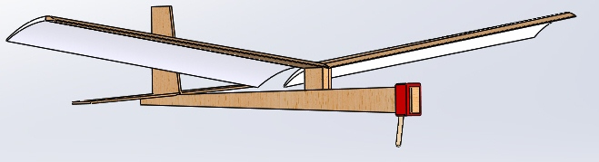

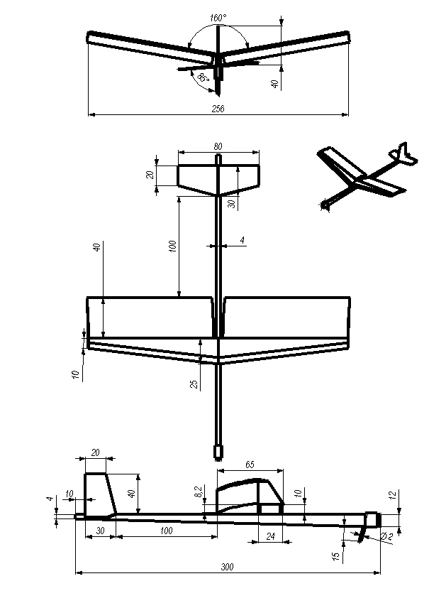
Модель, рекомендуемая к постройке изготовлена, в нескольких экземплярах, в объединении спортивного авиамоделирования станции юных техников
г. Йошкар-Олы. На соревнованиях, предлагаемая модель показала себя очень достойно и оправдала надежды разработчика.

Технический словарик:

Бальза – тропическое дерево с легчайшей древесиной.
Киль – вертикальное хвостовое оперение, обеспечивающее вертикальную устойчивость.
Крыло – несущая поверхность, создающая подъемную силу; состоит из передней и задней кромок и нервюр (ребро каркаса крыла или оперения самолета).
Планёр – летательный аппарат тяжелее воздуха без мотора для планирующего и парящего полета.
Стабилизатор – горизонтальное оперение, обеспечивающее горизонтальную (продольную) устойчивость модели.
Угол атаки – угол между продольной осью летательного аппарата (или хордой крыла) и направлением полета.
Фюзеляж – корпус летательного аппарата, несущий крылья, оперение и шасси. В фюзеляже размещаются кабины экипажа и пассажиров, грузовые отсеки, оборудование.
Центр тяжести – точка, в которой модель находится в равновесии.
Элероны – небольшие рули на консолях крыла, отклоняющиеся одновременно в разные стороны (один вверх, другой вниз); они служат для создания крена.

Литература

- Гаевский О.К. Авиамоделирование. - М.: ДОСААФ, 1964.
- Готтесман В.Л. Профили для летающих моделей.- М.: ДОСААФ, 1958.
- Мерзликин В.Е. Радиоуправляемые модели планеров.- М.: ДОСААФ, 1982.
- Потапов В.Н., Хухра Ю.С. Пилотажные радиоуправляемые модели самолетов. - М.: ДОСААФ, 1965.
- Материалы журналов «Крылья родины» и «Моделист-конструктор»
за 1980 – 2010гг.
- Рожков В.С. Авиамодельный кружок.- М.: Просвещение, 1986.
- Рожков В.С. Строим летающие модели. – М.: Патриот, 1990.
- Шубин В.И. Конспекты занятий по авиамоделизму. – Волгоград: Учитель, 2007.
- Интернет ресурсы.

